Ибрагимов Самим Зиннатович
Урановые друзья –товарищи
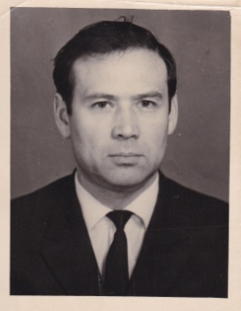

В моей трудовой книжке первая запись сделана 14 августа 1951 года. «Предприятие п/я 30. Принят на работу на должность техника геофизика».
Это предприятие, базирующееся в Ташкенте, являлось геологоразведочным подразделением первого в СССР горно-химического комбината №6 по добыче атомного сырья. И было оно организовано в начале 1951г.В составе этого предприятия практически с самого его основания и вплоть до его ликвидации, последующие мои десять лет прошли в поисках и разведке месторождений урана в Средней Азии в пределах Чаткальского, Кураминского и Алайского хребта.
Коллектив по возрасту был очень молодой. Основу трудового коллектива составляли очень небольшое число специалистов, имевших опыт в геологоразведочных работах на уран. Их было единицы.
Директору предприятия Смирнову С.А., было тридцать три года. Примерно такого же возраста были еще три-четыре геолога. Они были старшими геологами в поисковых партиях. Главный геолог предприятия Муромцев Н.Н. воевал в самые тяжелые годы Великой отечественный войны. Было ему тридцать два года. Тогда в моих глазах они представлялись не просто начальниками, а умудренными людьми, пожившими уже достаточно долго.
Большую часть коллектива составляли молодые специалисты, выпускники московских и многих других учебных заведений Союза. Почти одновременно с нами, все приехали по направлению, непосредственно после учебной скамьи. Молодые, энергичные, жизнерадостные. Из комсомола. Почти все холостые. Всё у всех было еще впереди.
Тем, кто пришел после ВУЗа, было года чуть больше двадцати трех- четырех, а после техникума или другого средне - технического учебного заведения, еще меньше: лет девятнадцать или двадцать с небольшим. Геологи и геофизики, окончившие ВУЗ, имели совсем другой, инженерный, уровень подготовки. Были, как минимум, лет на пять старше нас. Они априори имели преимущество перед нами. Уже при приеме на работу они назначались на инженерную должность, и в последующем у них были более благоприятные условия для продвижения по служебной лестнице. Эта формальная дифференциация среднетехнического и инженерного составов автоматически сохранялась в неформальной обстановке. И в нерабочее время инженеры больше общались с инженерами. У некоторых инженеров проявлялись элементы снобизма. И ребята со среднетехническим образованием в нерабочее время больше общались между собой.
Сейчас, когда активная часть жизни позади, закономерным представляется то, что почти все, начавшие трудовой путь после техникума, окончили высшие технические учебные заведения. Стремление к росту в любой стезе - естественное стремление. Им для этого приходилось одновременно трудиться и учиться. Не всем удалось, нов большинстве случаев они успешно преодолели вузовский барьер. Трудно однозначно сказать почему, но отработав почти десять лет в геологических партиях, из поисков и разведки на уран ушли. Сменили и специальность и место работы.
Несомненно, лет пять и более работыбез инженерного образования на самых низких должностях однозначно являются потерянными для роста по служебной лестнице. Однако, с опозданием работая на новом месте по специальности по ВУЗу, они постепенно наверстывали упущенное. В конечном итоге, в среднем, в жизни они достигли таких же успехов, как и те, кто одновременно с ними поступили на работу после ВУЗа. Но всё таки в жизни есть такие вещи, которые можно осилить только на свежие извилины, вовремя поварившись в котле очных ВУЗов.
Из Уфы на предприятие п/я 30 нас приехало четверо: Пименов Алексей, Балеев Рашид, Рябов Василий и я. Месяца на два раньше нас, на предприятие поступил выпускник геологического отделения нашего техникума Марс Дашков. У геологов срок обучения был немного короче. Между нами сразу сложились отношения более тесные и доверительные, чем с другими сослуживцами. И только они глубоко запали в душу, на всю оставшуюся жизнь. И еще два – три человека из начальной геологической поры жизни.
Наверное, так оно и должно было быть.

АЛЕКСЕЙ

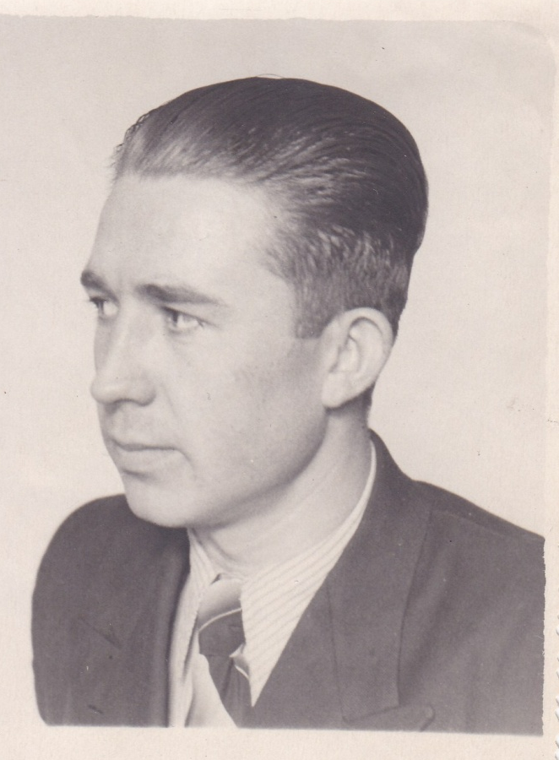
Алексей Александрович Пименов.
С Алексеем мы учились вместе все четыре курса в техникуме. Были просто знакомы, учились в разных группах. Он окончил техникум по специальности «Промысловая геофизика». Но на работу направили нас обоих по одной специализации. Вместе по распределению через Москву в одном вагоне приехали до предприятия назначения - в Ташкент. Своего жилого фонда у предприятия не было. По прибытию на работу в Ташкент, нас с Алексеем буквально на следующий день направили в полевую партию. В предгорья Чаткальского хребта. На поиски урановых проявлений. Был уже конец августа и мой полевой сезон был скоротечным. После окончания полевого сезона во второй половине октября месяца нас с Алексеем в Ташкенте поселили в гостинице «Дом коммуны». Недели через две направили в круглогодичную разведочную партию, проводившую разведочные работы на урановом рудопроявлении в Ферганской области в Алайском хребте. Весной 1952 г. возвратились в Ташкент и буквально через несколько дней нас распределили по полевым партиям.
Больше в одной геологической партии нам работать не довелось. После окончания полевого сезона, длившегося, в среднем полгода, в начале камерального периода встречались, как близкие люди после долгой разлуки. К осени 1952г. на окраине Ташкента на примерно равном расстоянии от рисорушки и кирпичного завода наше предприятие построило финские дома. Туда можно было добраться доехав на трамвае до тупикового конца маршрута 7 (конец улицы Паркентской). По маршруту №7 ходили одиночные вагоны. Трамвайного кольца тогда не было. Дальше общественного транспорта не было, надо было добираться пешком еще приличное расстояние. Когда наступали холода, бомжи съезжались в Ташкент из разных мест, считая, что там больше шансов пережить зиму. .С наступлением темного времени суток, задняя площадка вагона трамвая заполнялась очень колоритного внешнего вида бомжами, ехавшими на территорию кирпичного завода. Кондукторы трамвая даже и не пытались их заставить приобрести проездные билеты. Бомжи приспособились для ночлега использовать горизонтальные площадки печей, сохранявших до утра тепло обжига кирпичей. С наступлением настоящих холодов бомжи куда-то исчезали. Самое интересное, повышенной преступности вроде бы и не было. Уже года через два такого богом забытого района в Ташкенте я не видел.
Половина одного из этих финских домов было отдано для жилья ребятам - молодым специалистам. Там в несколько рядов стояли кровати. Водопровода и других намеков на цивилизацию не было. В этом доме были поселены, в основном, специалисты со средне - техническим образованием. Инженеров там не было, видимо, они были устроены в гостиницах. Там нас с Алексеем и поселили. Ближайшая столовая была на расстоянии в несколько трамвайных остановок. До поздней ночи на ночлег и собирались жильцы. Большей частью уже под градусами в разной степени.
Поблизости были два центра культуры. В клубе кирпичного завода вечерами демонстрировались кинофильмы. У входа в кинозал стояли бабки и торговали семечками. Щелкать семечки в кинозале не запрещалось и даже, напротив, было особым шиком. Все, абсолютно все, при входе покупали несколько стаканов семечки и смачно их лузгали. При демонстрации кадров, где звуковое сопровождение отсутствовало, в зале стоял своеобразный фон от десятков щелканья семечек.
По субботам ходили на танцы в клуб рисорушки, именуемый нами «рисбостон». Раздевалки там не было, одежку складывали на скамейки. Для безопасности ходили по пять и более человек.
Иногда заходили и в более цивильные места.

г.Ташкент, 1953 (?) год
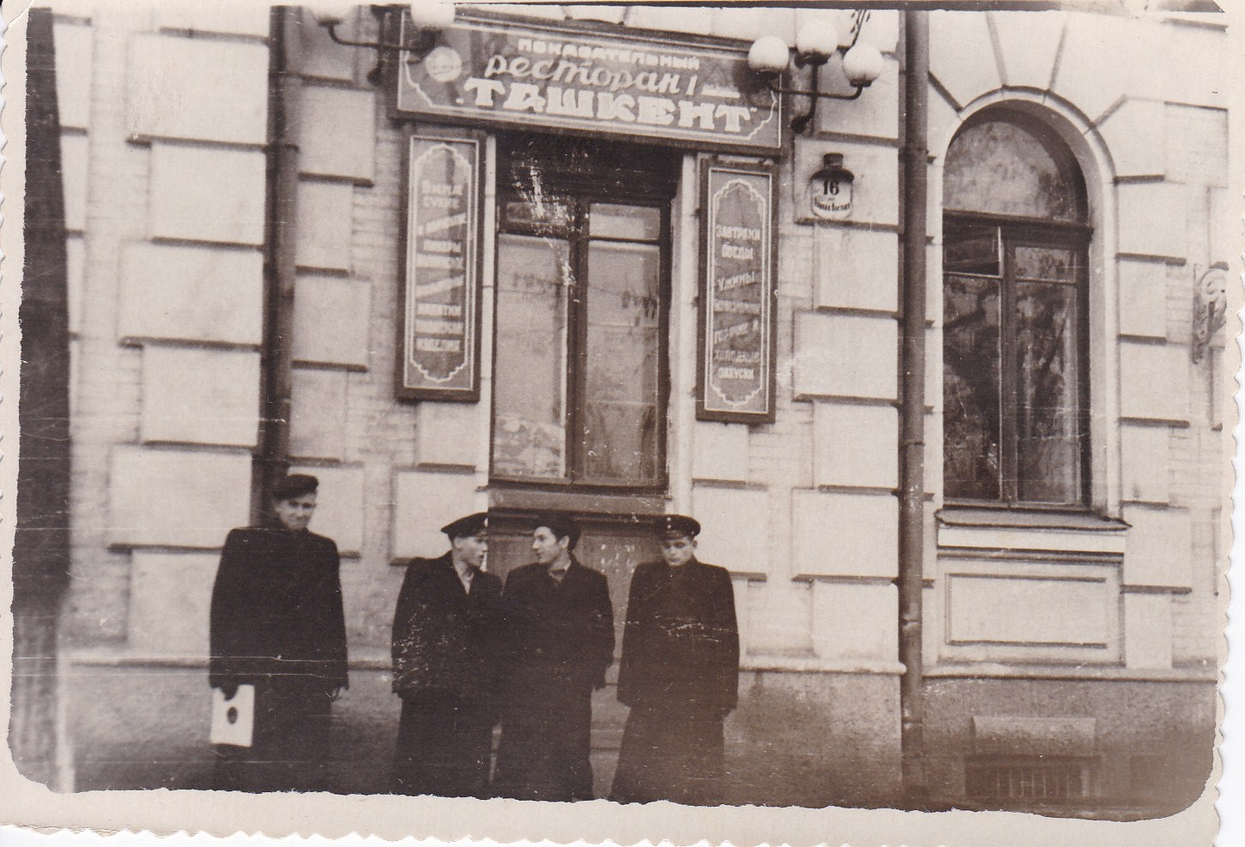
А. Пименов (крайний справа), С.Ибрагимов,
Ю. Ермаков (крайний слева)

Ни у меня, ни у Алексея, никого - ни родных, ни других близких в Ташкенте не было. Они остались в Уфе. Были мы одинокие, не женатые. Центр Ташкента, в то время был застроен одноэтажными добротными домами с солидными дворами с виноградниками и другими фруктовыми насаждениями. Построены они были приезжими из европейской части России: русскими, евреями, татарами, которые там и проживали. Узбеков там практически не было. Через какое – то время Алексей познакомился со своей будущей супругой – Милой. Она жила в центре Ташкента в районе Алайского базара в микрорайоне, которая называлась «Кашгарка». Что означает «Кашгарка я так и не узнал. В один из праздничных дней они сыграли свадьбу. У Алексея появился широкий круг близких людей. По принципу «Друг моего друга – мой друг» праздники отмечали мы всегда в большой общей дружной кампании. У меня сохранилась фотография, которая запечатлела Алексея с супругой, сестричку и родителей супругии друзей. Все красивые и симпатичные.

Ташкент 1955 г.
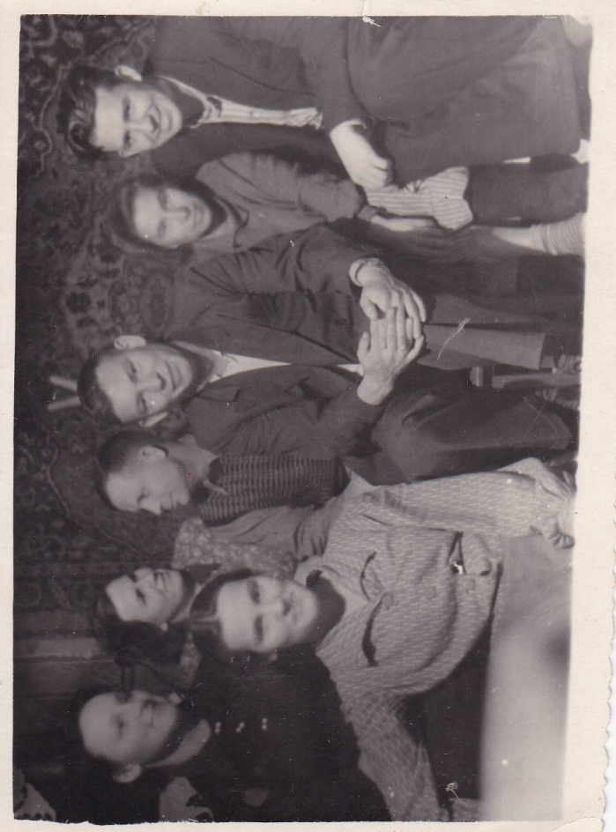
Слева направо: Л. Г. Пименова, Л. А. Шполянская, А. Н. Зимин,
М. Н. Дашков, М. Ф. Чернецова, А. А. Пименов.
На переднем плане И. Г. Шполянская

Алексей без отрыва от работы окончил ВУЗ по специальности, далекой от геологии. Из урановой отрасли ушел. (Так редел круг урановых друзей). Работал начальником группы и успешным начальником отдела в проектном институте.

И после ухода Алексея из предприятия, в котором мы вместе трудились около десяти лет, мы продолжали тесно общаться и дружить семьями. И потом вся жизнь, до распада Союза, у нас прошла в Ташкенте в добрых дружеских отношениях. Когда вовремя так называемой перестройки Узбекистан стал независимым государством, мы стали гражданами двух разных государств. Общались уже нечасто и только по телефону. Несколько лет назад Алексея не стало. И сейчас лишь изредка связываемся по телефону с Милой.

Грустно это.

Сейчас я живу в другом государстве. Никого, с кем вместе работал и прошел по жизни, рядом нет. Активная часть жизни позади. Времени оглянуться назад – с избытком. За спиной встречи, контакты с сотнями людей. Но вот тех, с кем бы мне вот сейчас хотелось посидеть, поговорить – единицы. С Алексеем бы в любую минуту с радостью, а может и со слезами, что все позади.

РАШИД БАЛЕЕВ
С Рашидом Шахслисламовичем Балеевыммы учились в техникуме в одной группе с первого курса. У нас были общие друзья. Тесно общались и в свободное от учебы время. Крепкий, спортивного телосложения, прекрасно выступал на лыжне. Был вице - чемпионом Башкирии в соревнованиях по слалому на лыжах. Был он на два года старше меня. Не очень многословный. Мальчишеские манеры в нем отсутствовали напрочь. Была в нём располагающая солидность. После начала работы в «трицатке» уже через полгода его назначили начальником эманационного отряда.В этом отряде несколько месяцев и я проработал. Познакомился с будущей его супругой. Голубоглазая, стройная, русая, русская. Приятное лицо. Звали ее Зина. Затем нас направили в разные партии, вместе мы так больше и не работали. Но дружеские отношения у нас были всегда, пока мы работали вместе в «тридцатке». Женился он раньше нас. После женитьбы он постепенно отошел от нашего круга. На то у него были свои причины. Ему, видимо, так было комфортнее. Он раньше нас завел семью и раньше нас столкнулся со сложностями, обусловленными необходимостью по полгода жить в отрыве от семьи. Получить квартиру в Ташкенте в то время было практически невозможно. С предприятия он уволился и уехал в Подмосковье, поближе к родителям супруги. Через много лет, я был в отпуске у своей матери в Уфе. Рашид уже жил в Уфе. Не могу вспомнить, откуда я узнал его адрес. Пошел его навестить. Работал он на заводе геофизической аппаратуры. Жил в благоустроенной двухкомнатной квартире недалеко от этого завода. Как мне вспоминается, на заводе он был не последним человеком. В целом работа ему нравилась. Целый вечер мы с ним проговорили, нам было что вспомнить. Больше встретиться нам не довелось. Уже когда я приближался к пенсионному возрасту и искал варианты, как бы перебраться в Уфу - приехал в Уфу. Пошел по известному мне ранее адресу, где жил Рашид. Дверь открыл его сын Тимур. Рашида в живых не было. Зина уехала жить в Москву, где ей осталось жилье от ее матери. Агрессивная форма рака желудка расправилась с Рашидом за три месяца.
Домой шел опустошенным. И отрешенным. Рашид всегда отличался завидным здоровьем. Работал много лет в предгорьях в Средней Азии, под нещадным солнцем, сорок – сорок два градуса в тени, или в нелегких условиях высокогорья. Пешеходная съемка по несколько десятков километров в день. Сумел возвратиться в родной город. Казалось бы родные для организма привычные условия. Жить бы ему еще и жить. Оставалось совсем немного до выхода на пенсию, и дальше спокойные годы на пенсии. Жизнь непредсказуема, складывается совсем не так, как ожидаешь. До пенсии Рашиду дожить было не дано.

ЧЕРНЕЦОВЫ
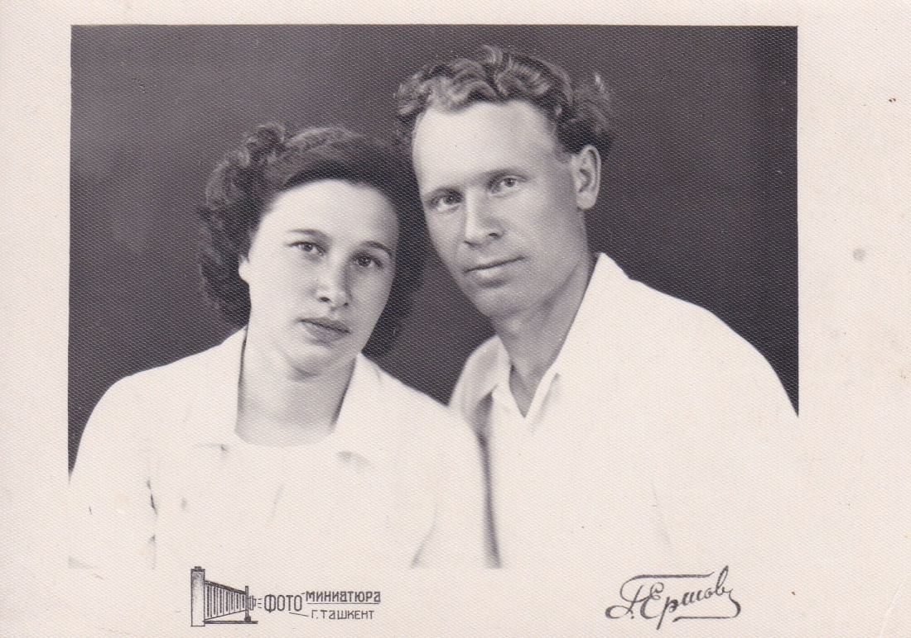

МАРГАРИТА

Маргарита Федоровна. В молодости Исупова. Подруга Тамары,потом друг нашей семьи во все последующие десятки лет -Маргарита, тогда Исупова, а потом на всю жизнь - Чернецова.

Приехала на работу в Ташкент из Прокопьевска в 1951 г. По направлению после окончания техникума. Женское общежитие предприятия п/я 30 представляло небольшую комнату в том же доме, что небольшое помещение, занимаемое управлением «тридцатки», по улице Лермонтова 10. Внутри бывать мне не довелось. Как мне запомнилось, в камеральный период с 1951 на 1952 год там жило не меньше десяти девчат. Там жили Екатерина Карпова, Тамара Егозина, Маргарита Исупова, Людмила Зубарева, Марина Краснокутская и другие молодые специалисты. Отношения Маргариты и Тамара уже тогда сложились более доверительными, чем с другими.

Я четко помню когда и где впервые увидел Тамару: полевой сезон 1952 года мы с Тамарой трудились в одной партии. А такое про Риту припомнить не могу. Где – то после окончания полевого сезона пятьдесят второго года мы с Маргаритой и познакомились. Недалеко от управления нашего предприятия, который находился на улице Лермонтова, находился очень скромный, не очень ухоженный, клуб связи. В вечернее время там демонстрировались кинофильмы. Стоимость входных билетов по современным меркам была символическая. Туда частенько после работы ходили многие наши сотрудники из молодежного общежития. Тамара, Маргарита и мы тоже нередко ходили туда на кинофильмы.

В 1953 г. управление нашего предприятия переехало в солидное капитальное здание по улице Обсерваторская. Все помещения по улице Лермонтова были приспособлены под жильё для семейных сотрудников. Общежитие молодых специалистов было ликвидировано. Не знаю, как был решен вопрос с жильем большинства молодых специалистов.

Не очень далеко от управления предприятия во дворе рядового солидного кирпичного дома рядом с основным капитальным из жжёного кирпича дома был построен очень небольшой домик, без всяких удобств. Этот домик сдавался в аренду. Денег, как известно, всегда не хватает. Тамара и Маргарита нашли и арендовали вот такой небольшой домик у частника. Потом Рита уступила его нам с Тамарой. Спасибо ей. Там с Тамарой мы прожили год. Во дворе этого дома и сделана приводимая ниже фотография.
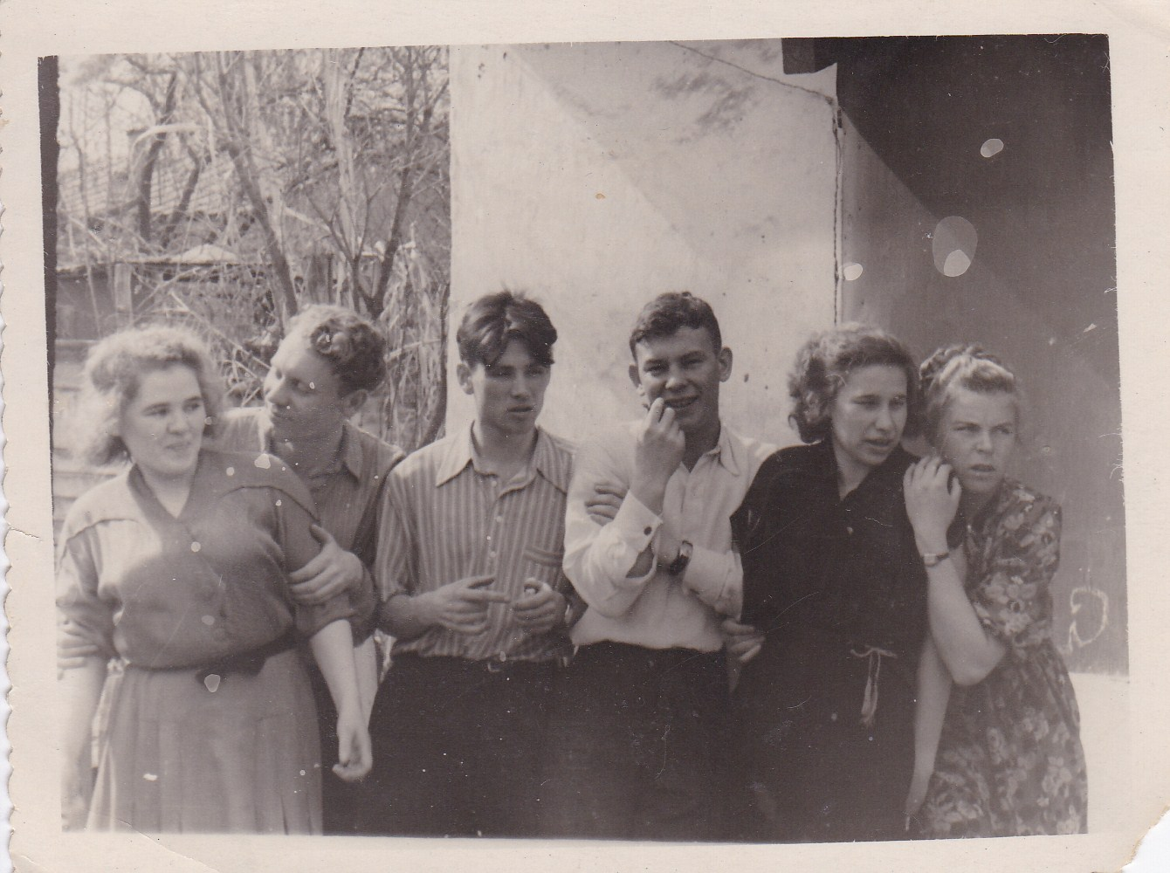

Слева направо: симпатичная Ася Тинькина; глаза в глаза с Асей - Петр Александрович Чернецов; Самим Ибрагимов; мой сокурсник по техникуму и наш друг - Марс Дашков; Маргарита, тогда Исупова, а потом по жизни - Чернецова. Даму в цветастом прекрасно помню, кроме имени и фамилии.

Тамары на фото нет. Наверно это она нас и сфотографировала на память. А теперь лишь сердце защипало и сжалось, выдавив лишь слезы: её нет рядом и по жизни. Чтобы восполнить пробел, привожу фотографию Тамары В том же дворе и в то же время с разницей в несколько недель.
Марсика то же нет, и уже много лет. Про Асю Тинькину и даму в цветастом ничего не знаю - уйма сколько лет прошло.
Эта одна из самых первых наших коллективных фотографий. Во дворе дома по улице Свердлова. Это первая наша с Тамарой жилье. Номер дома вроде бы 46. Хозяйка – Марья Васильевна. Приятная тетечка.
Дата не отмечена. Год - 1955 – это однозначно. Похоже нерабочий день. Скорее всего, это было 12 марта того года.
Судя по фотографии – ласковый весенний день. Зелени на деревьях еще нет. Девчата увидели что то интересное слева. Парни все сами себе на уме. Лишь Марс смотрит прямо в объектив.
Во дворе этого дома в объектив фотоаппарата попала Тамара:

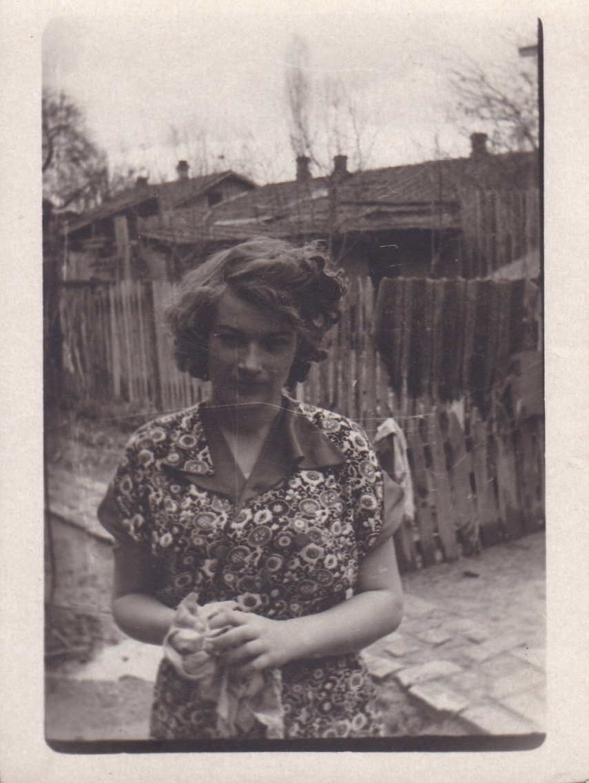

Тамара Ибрагимова. Ташкент.1955 г.

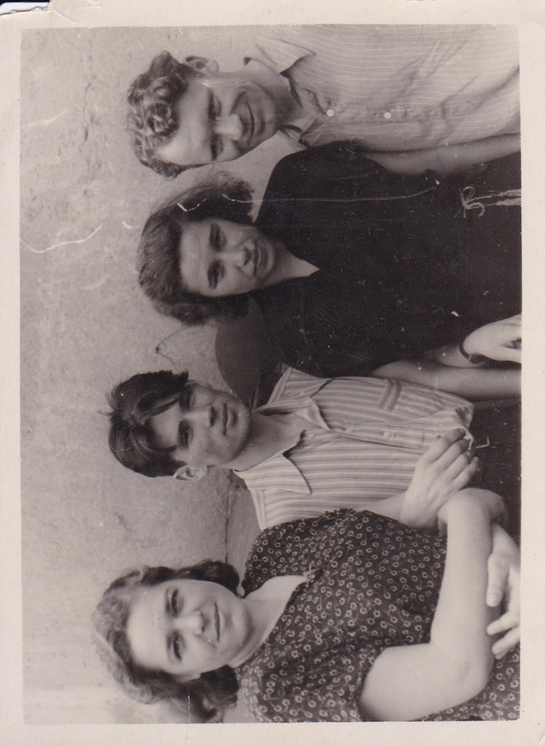

Слева направо: обаятельная Альдона (фамилию вспомнить не смог), Самим Ибрагимов, Маргарита и Пётр Чернецовы.

Рита после ликвидации «тридцатки» перешла работать в Министерство геологии Узбекской ССР. С тех пор, как и прежде, мы остались друзьями, товарищами, но уже не «урановыми».На новом месте работы Маргарита Федоровна была весьма уважаемым специалистом. Работая в Узбекистане, получить Почетную грамоту от Министра геологии СССР достаточно сложно - она доставалась только за очень высокие достижения.Эта награда и после исчезновения СССР дает право на определенные льготы при выходе и получении пенсии. Привожу фото с этой грамоты. С распадом СССР это уже редкая реликвия. Почти историческая.

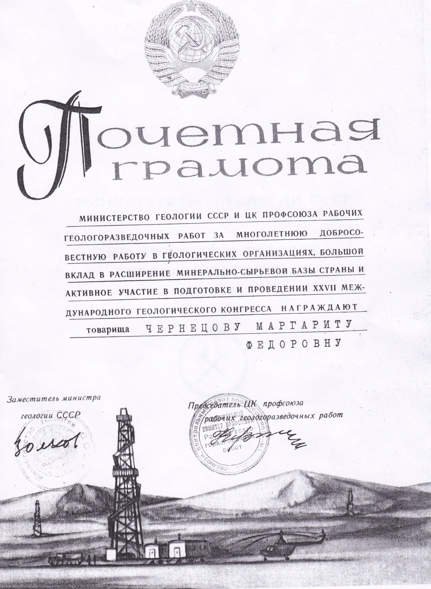

Маргарита - подруга Тамары, друг нашей семьи во все последующие десятки лет.

А приводимые следующие фотографии сделаны в парке имени Э.Тельмана в Ташкенте, где мы регулярно гуляли вместе с нашими ребятишками Сашей и Женей.

Ташкент 1963 г. (?)
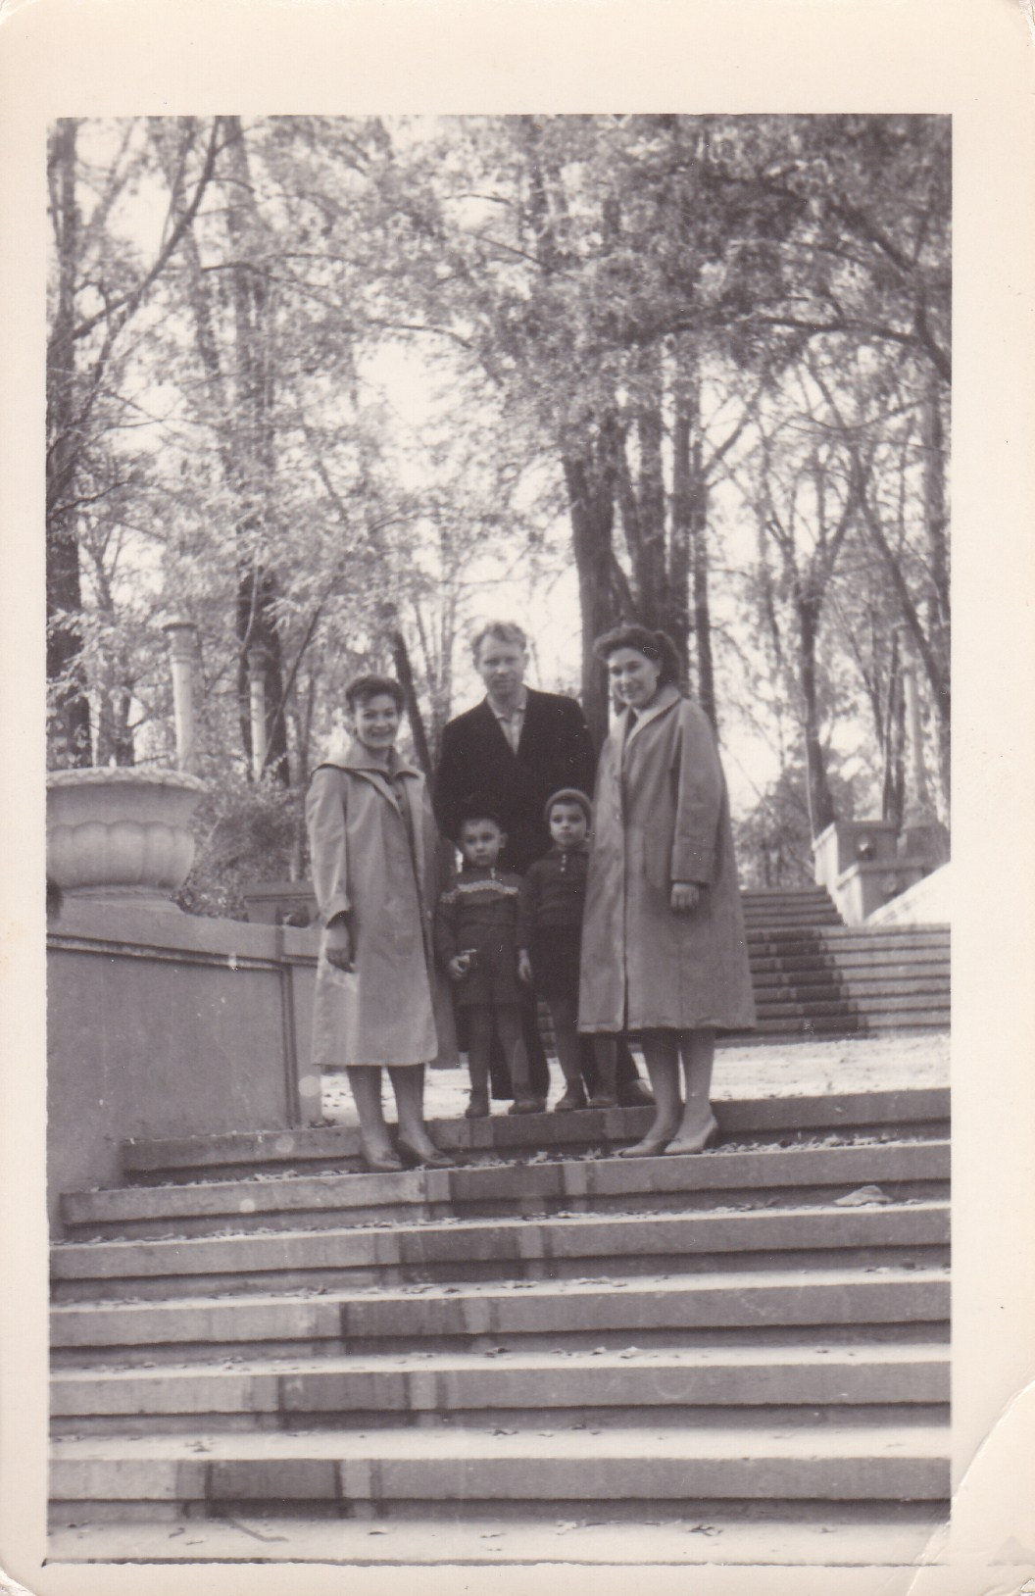

Слева направо: Тамара Ибрагимова , Петр Чернецов, Маргарита Чернецова, Саша Чернецов, Женя Ибрагимов.

Ташкент 1963 г. (?)

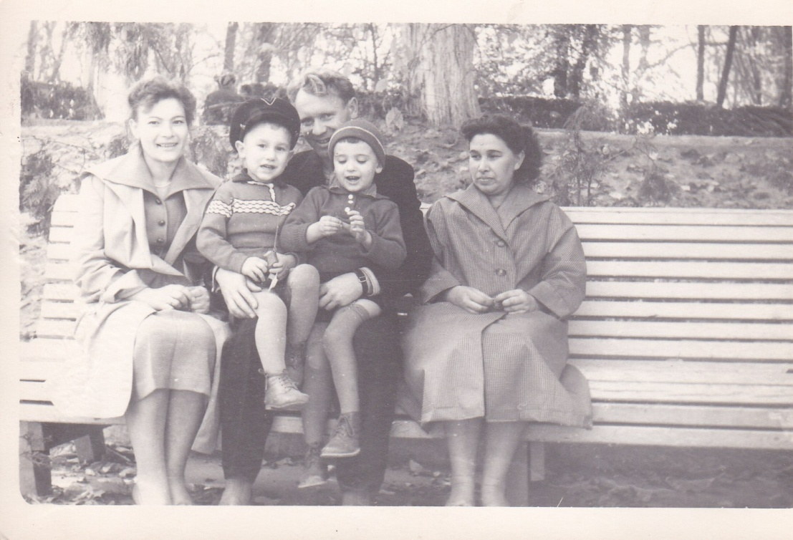

Слева направо: Тамара Ибрагимова, Петр Чернецов, Маргарита Чернецова, Саша Чернецов, Женя Ибрагимов.

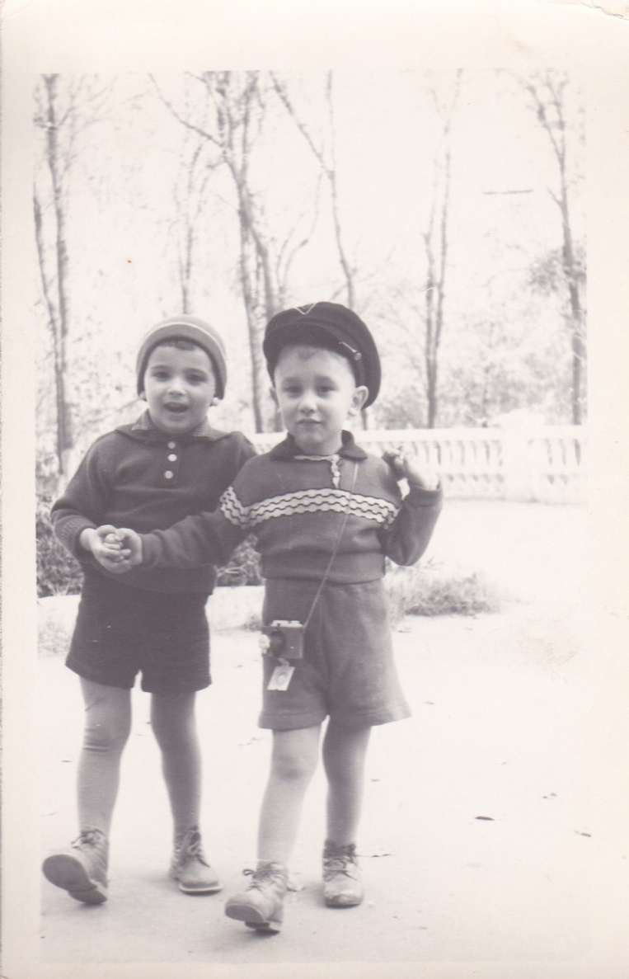

Наши ребятишки: Ибрагимов Женя и Чернецов Саша парке имени Э. Тельмана. г. Ташкент 1963 (?) год

ПЕТРО

Петр Александрович Чернецов. При общении в своем кругу к нему обращались если не по имени и отчеству - Петр Александрович, то, как мне казалось, на украинский лад - Петро. Хотя, опять - таки, как мне казалось, по лицу он смотрелся чисто русским. С густыми, чуть кучерявыми рыжевато - золотистыми волосами. С золотистыми веснушками розовощекое лицо, с хитрецой плутоватые голубовато – сероватые глаза.

Мне не запомнилось, когда впервые его я увидел. Он относится к тому типу людей, при первом общении с которыми или при знакомстве, возникает мысль: когда-то ранее мы с ним уже встречались, а еще через некоторое время -- знакомы много лет. Это было, наверное, в зиму с 53 на 54 год. Тогда мы втроем Леша, Марс и я, перебрались на частную квартиру. Хозяйка – тетя Катя к нам относилась по - душевному. Это была, конечно, не жизнь в общаге. Тогда Петро и появился в нашей комнатушке. И быстро стал своим. На долгие годы.

Сейчас, на склоне лет, пытаясь найти нечто для него характерное, жизненно важное, наиболее подходящим мне представляется выражение «в решающие моменты судьба была на его стороне».

В Среднюю Азию он приехал из северного Казахстана. Там на него упал глаз кадровика из ленинабадского горнохимического комбината.

Через несколько месяцев после приезда и трудоустройства, он на автомашине ехал в Ангрен. Водитель автомашины, в которой он ехал, пошел на обгон. Что - то сделал не так. Машина улетела в кювет, перевернулась, заглохла и закончила свой путь там вверх колесами. Петру бортом кузова поранило ухо, но в целом голова каким – то образом избежала тяжелой травмы. Обошлось сотрясением мозга и другими не очень тяжелыми травмами. Очевидно, когда едешь в кузове бортовой автомашины на хорошей скорости, и вдруг оказываешься лежать на обочине дороги с окровавленным ухом уже под кузовом этой перевернувшейся машины, шанс остаться живым выглядит не очень. Петро же уже через несколько недель выписали из больницы, признали трудоспособным. И по физическим кондициям в новом трудовом коллективе он ничем не выделялся, и те, что трудились рядом, каких - либо видимых следов последствий недавней тяжелейшей автомобильной аварии не замечали. Дай бог, если такое везение обычному смертному, будет дано хоть один раз в жизни.

Когда-то, ещё в детстве, гостивший у нас бабай меня всерьёз просвещал, что у каждого есть свой ангел – хранитель (за давностью - прошло без малого восемьдесят лет- могу наврать, но, как помнится, по – татарски ангел – хранитель именуется «фиришта»). И всех нас по жизни сопровождает ещё и его противоположность (по – татарский «шайтан»), у кого цели, наоборот, приносящие нам беду. Исход их междусобойчика не всегда бывает в нашу пользу. Это кому как на роду написано.

Через много лет в учебном заведении на лекции мне читали, что одна из философских категорий, в вульгарном моём изложении, звучит так: развитие есть борьба противоположностей. То – есть практически всё в мире развивается по учению моего давнего бабая, но только формулируется на мудрёном философском лексиконе.

Так вот. Ровно через десять лет состоялась следующая схватка тех, кто был ответственен за жизнь Петра: оберегавших по жизни ангелов – хранителей (фиришта), и их противоположностей - созданий, стремящихся отправить нас на тот свет. Случилось это также в Узбекистане. Опять с использованием автотранспорта. Автомашина, пассажиром которой был Петро, ехала вверх по долине реки Ангрен, пересекла перевал Камчик Кураминского хребта, и ехала далее по спуску в направлении Коканда. Самую крутую опасную часть серпантинов после перевала почти полностью проехали. Успокоились. Как это часто бывает, проехав опасный участок, потеряли бдительность. То ли превысили скоростной предел, то ли что - то не так сделали. Причину сейчас не восстановишь, но случилось так, что автомашина на очень приличной скорости наехала на препятствие на обочине дороги. Машина на полном ходу резко остановилась. На этот раз, Петро ехал в кабинке машины. То есть у него была и крыша над головой и мягкое сидение. Но, для Петро, это значение не имело. Как неординарный человек он пошел своим путем. Петро нашел свой единственно возможный путь для траектории полета. Он, ничего не соображая, в соответствии с законами физики, сохраняя набранную скорость, по инерции головой выбил лобовое стекло, и вылетел через освободившийся проём окна. Его скорость полёта оказалась выше скорости затормозившей автомашины. Соответственно, он приземлился и остался лежать поперек дороги впереди машины. В случае с рядовым случаем обычного человека, удара головой о лобовое стекло и последующий на полной скорости жесткий удар всем телом о твердое покрытие дороги должно было без вариантов отправить Петра на тот свет. Но, чтобы вариант летального исхода был бы полностью гарантирован, устроитель (как тут не вспомнить бабая и того самого его шайтана) предусмотрел в завершение такой финал: напоследок машина должна была переехать бездыханное тело Петра. Однако, случилось по-другому. Машина с изуродованным передком уперлась и встала около препятствия, не доехав до Петра несколько метров. Это в определенной степени смягчило результаты автокатастрофы.

На этот раз травмы были посерьезнее. Однако главное: Петро остался жив. Как в таких случаях иногда говорят: видно, была не судьба. Естественно, ему пришлось основательно полежать и полечиться в больнице. После лечения через некоторое время он опять начал трудиться.

Бабай знал, что говорил: в жизни очень важно иметь верного и влиятельного фиришту. А Петру, видимо, с ним здорово повезло.

Как уверял бабай, всё в мире совершается только по воле аллаха. Переводя на сегодняшний язык: там действует четкая вертикаль власти. Но, кроме того, в администрации небесной канцелярии всё совершается только согласно законам шариата, талмуда, ветхого или нового завета. Там нет ни коррупции, ни либерастов, ни прочей предательской швали с отметиной в плешивой части головы. Всё только по совести в ихнем понимании.

Прошло ещё ровно десять лет. Чётко, согласно действовавшему там графику, точно в заданной срок, из дьявольской обители кому следует напомнили о невыполненном задании по судьбе раба божьего по имени Петро.

К концу рабочего дня Петро шел с работы. Куда – то спешил. Надо было перейти улицу, по одной стороне проезжей части которой проходили трамвайные пути. На перекрестке один из трамвайных маршрутов проходил в прямом направлении, а второй маршрут поворачивал направо на перпендикулярную улицу. Петро переходил улицу, когда зеленый разрешающий свет светофора уже сменился на красный. Тяжеленные, весом, наверно, несколько сотен килограммов, трамвайные стрелки пути с лязгом переключались по команде водителя (вожатого) трамвая. Петро переходил перекресток не на зебре, а в нескольких метрах от неё в месте переключения трамвайной стрелки. Петро уже понял, что совершил оплошность, заторопился, засуетился и своей пяткой правой ноги провалился в промежуток между рельсом, идущим в прямом направлении и рельсом трамвайной стрелки. В этот момент вожатая и дала команду на переключение стрелки. Нога Петра оказалась накрепко зажатой в промежутке, в которую он неосторожно угодил. А трамвай уже двинулся. Вожатая поняла всю опасность случившегося, дала протяжный сигнал опасности, затормозила. Но тормозной путь многотонного трамвая, как минимум, несколько метров. Вожатая с испуганными глазами наблюдала неотвратимость наезда на человека с ногой в капкане и мысленно уже представила следствие этого наезда: окровавленного человека под колесами управляемого ею трамвая. Ей уже стало нехорошо. Петру соображать было некогда. Сработал инстинкт самосохранения. Откуда – то появилась нечеловеческая сила. Что было мощи, он дернул свою правую ногу и выдернул ее, оставив в капкане недавно купленный, новенький модный полуботинок с каучуковым каблуком. Может он и амортизировал удар. Петро сделал отчаянный прыжок в сторону от трамвайного пути. В последний момент он успел выскочить из – под трамвая. Это было спасение. Тут силы его покинули, и он обессиленный остановился, еще полностью не осознавая случившееся. Трамвай проехал мимо Петра и остановился. Из передней двери трамвая выскочила вожатая. Она подбежала к Петру. Погладила его по спине. Рука у нее дрожала, как и положено у профессионала, связанного с электричеством, с частотой около пятидесяти герц. Жалостливо на него посмотрела. И только сказала: «Что же ты так, милок, пугаешь? У тебя все цело?». Петро, немного придя, в себя, ощутил сильную боль в окровавленной пятке. Не то, что идти – наступить на эту ногу он не мог. Из трамвая вышло несколько, наблюдавших этот эпизод, пассажиров. Посмотрели окровавленную пятку. Оказавшийся медиком сказал, что надо немедленно сделать противостолбнячный укол. Поймали автомашину. Петра увезли в больницу. Один из пассажиров негромко резюмировал: на соревнованиях по прыжкам в длину прыжок Петра из – под трамвая определенно был бы выше мирового рекорда. А Петру было не до рекорда. В больнице ему уже начали проводить операции с пяткой и необходимое лечение. После выписки из больницы он еще какое – то время лечился амбулаторно, ходил прихрамывая, с палкой. Но со временем это не очень сильно сказалось на его энергичной походке. Сказывают: бог троицу любит. Не припомнится, чтоб что –то аналогичное с ним ещё потом было. Видимо в дьявольской обители пришли к выводу: пошёл бы подальше этот раб божий, на потраченные на него усилия можно было бы отправить на тот свет троих нормальных двуногих. И всё.

Нет, еще один момент. У большинства постсоветских наших граждан день, дата: двадцать второе июня в первую очередь ассоциируется с началом Великой отечественной войны. С тяжелейшим для народа периодом в начале и с Великой в итоге победой. Родные и ближайшее окружение в этот день поздравляют Петра Александровича Чернецова с днем рождения. Выбор этой даты для появления на свет – наводит на меня какие – то туманные мысли. Может астрологи в чём-то правы. Вся последующая жизнь человека определяется расположением звезд в период формирования человека. И совсем не случайны систематические автомобильные аварии с счастливым их исходом для Петра.
И сейчас всё.
Мне не довелось работать вместе с Петром Александровичом в одной партии. Но на одном предприятии работали в течении почти десяти лет. Партии, в которых работал Петро, занимались разведкой урана в различных областях Узбекистана. Не имею данных об открытых этой партии месторождений, но характер поисковых работ и трудности этой работы были аналогичными тем, которые были описаны выше на примере работы партий, в которых довелось работать мне. На нашем предприятии он познакомился и со своей супругой Ритой, которая то же много лет отдала работе в геологических партиях по поиску урана. Это дает мне моральное право констатировать.

В геологии Петро прошел путь, как говорят, от солдата до боевого командира. Первая его должность была лаборант- коллектор в геологической партии. Но особой любви на этой стезе в нем не проявилась, а склонность к операциям с цифирью у него превалировала с первого дня. В полевой партии все работники питались из общего котла. В конце месяца подсчитывались общие расходы и калькулировались в соответствии кто сколько чего набрал в денежном эквиваленте, которые и удерживались из зарплаты. Казалось бы, достаточно несложные подсчеты, но желающих заниматься находилось немного. А Петро брал бухгалтерские счеты, было приятно смотреть, как его пальцы отщелкивали костяшки. Тут он был в своей стихии.

Вуз Петро окончил с экономическим уклоном.

Петро и Рита –последние из моих друзья, с кем я трудился в урановый период моей жизни.

Уйдя из «тридцатки», Петро и Рита больше не вернулись в урановую отрасль. На новом месте работы, Петро поначалу возглавлял производственный отдел. Со временем вошел в руководящий круг предприятия. Был направлен в зарубежную командировку. Там возглавлял проводимые жизненно важные для них работы. Поисками источников подземных вод успешно занимался в зарубежной командировке. Петр Александрович достойно представлял за рубежом командировавшую его страну. Очень редко, при выполнении за рубежом работ, кто – либо из наших специалистов удостаивается внимания руководителя зарубежного государства. Перед отъездом советских специалистов и Петра Александровича в Союз, глава МНР в память о годах успешной работы провел встречу и сфотографировался на встрече с нашими специалистами. На снимке ниже в президиуме: руководители МНР во главе с Генеральным секретарем ЦК МНРП Цеденбал Ю. Ведущий встречу - Петр Александрович Чернецов.

Монголия, ноябрь1967 г.

Булганский аймак (область). г. Булган на севере Монголии

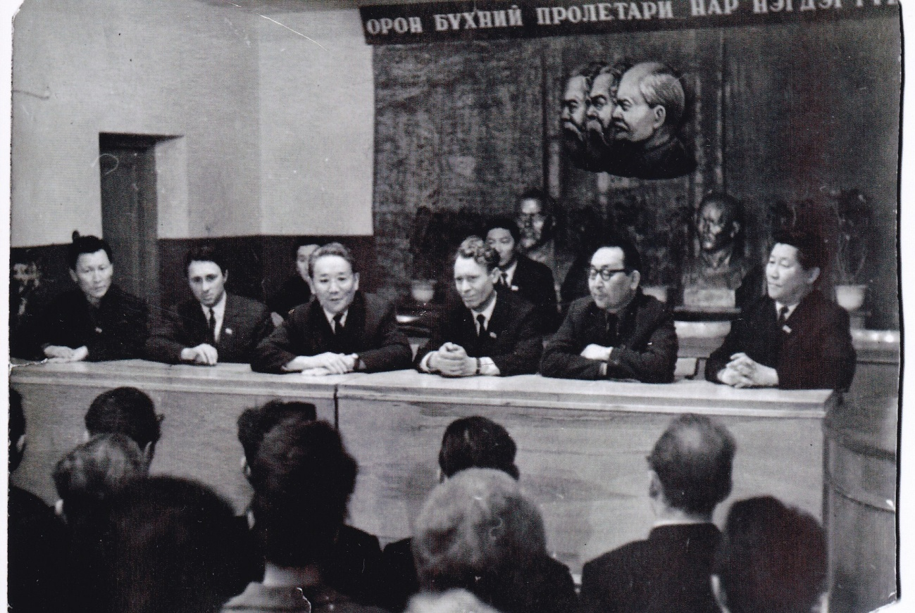
Слева направо: Гульго – председатель облисполкома (аймака).
Пыхтюк П.А. – тех. рук. «Зарубежстроя» ( из Краснодара).
Цеденбал Ю. - Генеральный секретарь ЦКМНРП Председатель Президиума Великого Народного Хурала МНР(1952 - 1984 г.г.).
Чернецов П.А. – глав. спец. «Зарубежстроя» Министерства водного хозяйства РСФСР (из г. Ташкента)
главный редактор газеты «унен»
первый секретарь обкома

После возвращения из – за рубежа он продолжил работу в тресте Промбурвод Узбекской ССР.В последние годы работал на совместном с Индией предприятии в Ташкенте.

Несмотря на то, что судьба нас развела по жизни в разные точки России, мы остаёмся друзьями уже более 60 лет.

Какое – то время мы с ним жили в одной трехкомнатной квартире. Когда все расходились спать, в общей кухне вечерами он готовился к экзаменам в ВУЗе. Частенько мы с ним сражались в шахматы. В ВУЗе он успешно освоил теорию бухгалтерского учета. В нашем общении на кухне это выразилось в том, что Петро скрупулезно вел счет нашим партиям. Когда мы с ним разъезжались в полученные нами новые квартиры, Петро торжественно объявил, что общий счет наших шахматных партий 172 на 168 в его пользу.

Сейчас Петро посередине между восьмидесяти и девяносто годами. С такой же хитроватой улыбкой и ясным умом.

С Петром мы живем в разных концах России. И далеко от мест, где мы проработали большую часть нашей жизни. У меня рядом совсем никого не осталось из бывших моих сослуживцев. И для меня Петро и Рита последние, кто еще регулярно проведывают меня по телефону и они последние из моих урановых друзей. Дай им бог здоровья до самого – самого. И их фириште то же.

Напоследок

Почти тридцать лет моя жизнь тесно была связана с коллективом проектного и научно- исследовательского института. Когда уходил на пенсию, я в последний раз зашел в отдел кадров за документами.

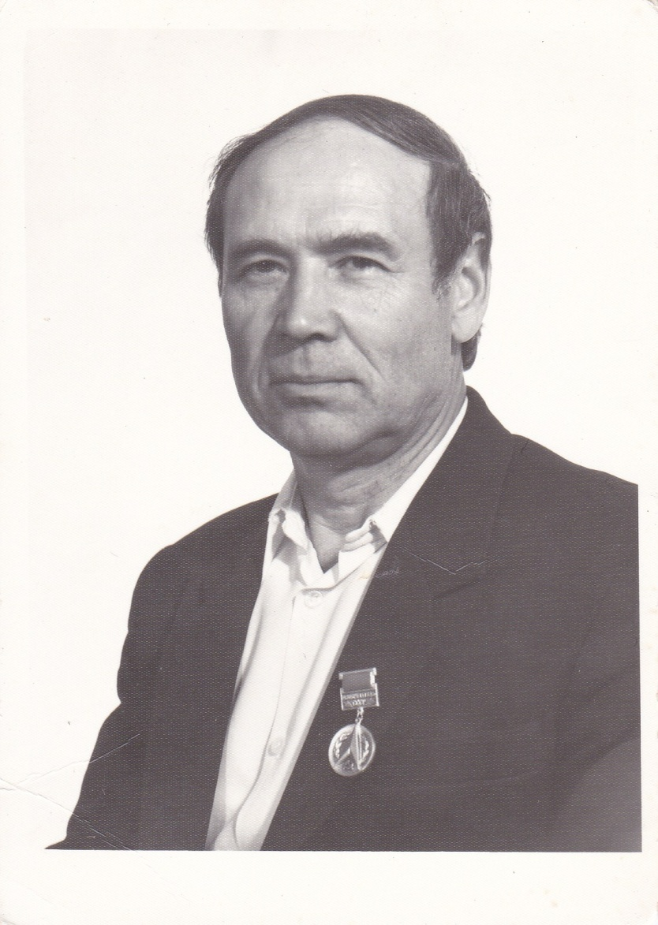

Инспектор ОК вместе с трудовой книжкой вручила мне эту фотографию. ОК она была уже не нужна.
Фотография в течение ряда последних лет висела на доске почета в просторном вестибюле нашего предприятия. Коли так, наверное, я что – то сделал путное для предприятия. В этот момент внутри у меня нехорошо ёкнуло: теперь это не имеет абсолютно никакого значения. Порвалась ниточка связи со своим трудовым урановым прошлым. В архиве предприятия некоторое время будет храниться мое личное дело. А как личность для предприятия я уже перестал существовать.
Всему когда – то приходит конец. Конец трудового этапа жизни – не самый радостный, но и не самый худший.

